无人机编队智能避障项目技术报告
项目原理 实现方法与性能评估
项目项 | 当前状态
软件版本 | V1.1.1
源码提交 | 5f5b69c Restore leader-following formation with 4.5 m/s limit
评估样本 | 固定 seed 1 至 200
仿真平台 | MATLAB R2024a 二维质点模型
报告日期 | 2026 年 9 月 22 日

本报告面向项目指导与阶段评审，结论以当前 F 盘源码和本次重新运行的 200 个随机种子结果为准。

摘要
本项目在 80 m × 80 m 的二维静态圆形障碍环境中，控制 5 架无人机以领航—跟随方式完成 V 形编队飞行。长机由栅格路径规划和改进人工势场引导，僚机跟随长机历史轨迹并在末端恢复固定 V 形；Actor–Critic ADP 提供在线加速度修正，预测式安全层负责连续扫掠避碰。当前版本把速度上限设为 4.5 m/s，把长机规划的障碍膨胀净空设为 4.2 m。
本次对 seed 1–200 全量复测得到 197/200 成功，样本成功率为 98.5%，Wilson 95% 区间为 95.68%–99.49%。成功样本平均完成时间为 28.74 s，长机平均路径为 87.72 m，较 79.40 m 直线路径增加 10.5%。末段 1 s 队形误差的逐 seed RMS 均值为 0.062 m，但巡航阶段同一指标达到 8.59 m，说明当前系统能在终点准确归队，飞行途中却没有严格保持几何 V 形。这是现有“所有僚机沿长机安全走廊前进”架构的直接结果。
闭环稳定性方面，无障碍、未饱和、模式不切换时的编队 PD 子系统和长机保持子系统均为 Hurwitz 稳定；完整系统包含障碍斥力、限幅、航点切换、安全层和在线学习，因此本报告只给出局部线性结论与仿真收敛证据，不宣称全局渐近稳定。

核心结论
指标 | 本次结果 | 解释
避障任务成功率 | 98.5% 197/200 | 2 次碰撞，1 次超时
完成时间 | 均值 28.74 s P95 32.36 s | 仅统计成功 seed
长机路径代价 | 87.72 m 代价系数 1.105 | 相对 79.40 m 直线距离
巡航队形误差 | 逐 seed RMS 均值 8.59 m | 队形在绕障过程中明显拉开
末段队形误差 | 最后 1 s RMS 均值 0.062 m | 终点归队精度高
目标轴向超调 | 均值 0.578 m 0.728% | 沿起点至目标方向测量
最小障碍表面距离 | 成功 seed 最差 1.086 m | 硬碰撞阈值为 0.6 m
最小机间距离 | 成功 seed 最差 1.099 m | 硬碰撞阈值为 1.0 m

一 项目概况

研究目标
项目目标是在随机静态障碍物环境中，让 1 架长机和 4 架僚机从起点区域飞到目标区域，避免无人机与障碍物碰撞及机间碰撞，并在任务末端恢复 V 形队列。系统同时关注到达效率、路径代价、编队误差、速度与加速度约束，以及算法在不同随机场景中的稳定表现。

系统边界
项目 | 当前设置
无人机模型 | 二维单位质量质点 状态为位置和速度
编队规模 | 5 架 1 号机为长机
初始与目标 | 长机从 10 10 m 飞向 70 62 m
工作空间 | 80 m × 80 m
障碍物 | 8 个静态圆 半径 1.2–2.6 m
时间离散 | dt 0.05 s 最大仿真时间 500 s
运动限制 | 最大速度 4.5 m/s 最大加速度 3.0 m/s²
编队几何 | 前后间距 3.0 m 每排横向偏移 2.5 m

二 基本原理

运动学与任务状态
每架无人机采用二阶质点模型。控制器输出二维加速度，速度和加速度分别受 4.5 m/s 与 3.0 m/s² 的幅值限制，随后用 0.05 s 步长的显式欧拉法更新状态。
$$ṗᵢ = vᵢ v̇ᵢ = uᵢ ‖vᵢ‖ ≤ 4.5 ‖uᵢ‖ ≤ 3.0$$

控制与规划链路
阶段 | 输入 | 主要处理 | 输出
场景生成 | seed 与障碍参数 | 圆障碍采样 净空可行性过滤 | 可复现障碍集合
长机规划 | 起点 目标 障碍 | 膨胀栅格建图 最短路 视线简化 | 长机航点序列
编队参考 | 长机历史轨迹 | 按弧长滞后并叠加横向偏移 | 各僚机期望位置速度
基础控制 | 位置速度误差 | 目标制导 APF 编队 PD 机间斥力 | 基础加速度
ADP 修正 | 风险 目标 速度 队形 航向特征 | Actor 输出 Critic 与 Actor 在线更新 | 自适应加速度
安全层 | 当前状态与候选控制 | 制动速度限制 5 次扫掠预测修正 | 最终受限控制
终止判定 | 目标 队形 速度 碰撞 | 连续保持 1 s 或碰撞超时 | 成功或失败原因

人工势场与路径规划
长机先在 1 m 分辨率的 81 × 81 栅格中规划路径。障碍圆半径在建图时增加 4.2 m；若起点到目标的线段已经满足净空要求，则直接采用目标点，否则构造八邻接可行图，求最短路径并用可见性检查减少航点。在线阶段，目标引力按剩余距离生成期望速度，障碍斥力在距表面 6 m 内起作用，并叠加切向分量来降低局部极小。障碍风险越高，控制器越多地把权重交给斥力。
净空口径需要区分。长机规划函数直接使用 4.2 m；随机场景生成器还要求整队横向可通过，实际取 4.2 m 与“最大横向偏移 5.0 m 加障碍安全距 0.6 m”中的较大值，所以场景可行性筛选的有效净空为 5.6 m。该筛选会排除无整队通道的场景，因此成功率是对“生成器接受的场景分布”而言。

领航跟随编队
巡航阶段，僚机不直接保持相对长机的刚性 V 形，而是在长机历史轨迹上按 3 m 或 6 m 弧长滞后，再叠加 2.5 m 或 5.0 m 横向偏移。这样能让所有无人机沿长机找到的安全走廊绕障，降低个体误入障碍的风险。相应代价是：多机通常从障碍物同一侧通过，不能主动分成两路；绕障期间队形可被明显拉长或压缩。长机进入目标 3 m 范围后，参考队形切换回固定 V 形，僚机分别规划局部归队路径。

ADP 自适应修正
ADP 使用线性 Actor–Critic。每架无人机的 6 维特征由最近障碍风险、目标距离、速度、队形误差、航向不一致度和常数项组成。Critic 近似长期代价，Actor 输出二维修正加速度；Actor 输出先限制在每轴 0.8 的范围，再乘 0.5 运行增益并与基础控制叠加。Critic 采用归一化时序差分更新，Actor 用有限差分估计下一状态代价梯度，权重总范数限制为 100。
$$rₜ = qᵣ φrisk + qf φform + qu ‖uADP‖² + qt Δt δₜ = rₜ + γ Ĵ(φₜ₊₁) − Ĵ(φₜ)$$
该实现能提供有界的在线调节，但当前代码没有给出 Actor–Critic 权重收敛或整体闭环稳定的 Lyapunov 证明。

预测式安全层
最终控制进入两级安全处理。第一级依据剩余净空与有效制动加速度限制径向接近速度；第二级最多迭代 5 次，预测下一时间步的连续扫掠线段，对障碍物和机间距离不足追加径向推力及闭合速度补偿。仿真结束前再次对相邻离散状态之间的线段做碰撞检测，以减少离散采样造成的穿透漏检。

三 评估方法

实验设计
本报告直接调用当前 F 盘 V1.1.1 源码，对 seed 1–200 逐一生成场景并运行到成功、碰撞或 500 s 超时。所有 seed 使用同一组默认参数，关闭动画，保留完整状态历史。同时运行项目自带 11 项核心回归测试，参数校验、变机数编队、势场内部状态、连续碰撞检测、重合分离、成功保持、ADP 有限更新、短时仿真、关闭 Actor、栅格绕障与提前制动测试均通过。

指标定义
指标 | 本报告口径
成功 | 长机距目标不超过 1 m、最大队形误差不超过 1 m、全机最大速度不超过 0.25 m/s，并连续保持 1 s，且此前无碰撞
队形误差 | 每一时刻 4 架僚机到各自动态期望位置的欧氏误差最大值；先对时间求 RMS，再对 seed 汇总
路径代价 | 长机累计弧长除以起点至目标 79.40 m 直线距离；同时报告绝对路径长度
障碍净空 | 所有无人机轨迹点到最近障碍物表面的最小距离；硬碰撞阈值为 0.6 m
机间净空 | 所有时刻任意两机距离的最小值；硬碰撞阈值为 1.0 m
目标超调 | 长机越过目标平面后，沿起点至目标单位方向的最大正向投影
环境占用 | 圆面积之和除以 6400 m²；膨胀面积未扣除圆之间重叠，用作规划负载指数，不是真实并集覆盖率

统计区分全部 seed 与成功 seed。完成时间、路径代价和终端精度只对 197 个成功 seed 汇总，失败 seed 单独列出，避免把 500 s 超时直接混入平均完成时间。

四 实验结果

成功率与完成时间
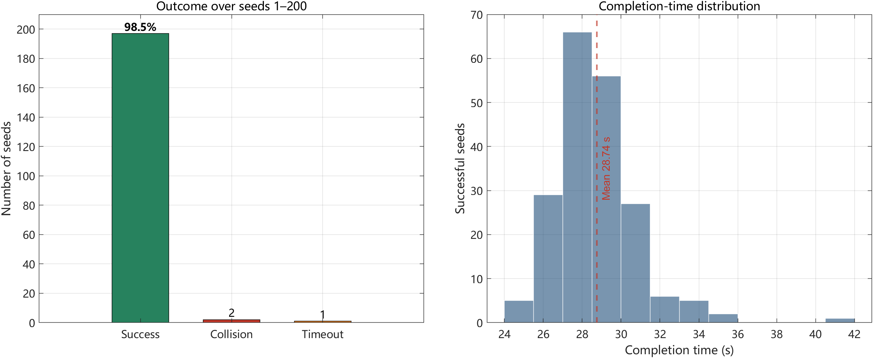
图 1 seed 1 至 200 的任务结果与成功样本完成时间分布
200 个 seed 中有 197 个成功，2 个碰撞，1 个超时。成功率 98.5% 的 Wilson 95% 区间为 95.68%–99.49%。成功任务的平均完成时间为 28.74 s，中位数 28.40 s，P95 为 32.36 s，最长为 41.75 s。
失败 seed | 类型 | 结束时间 | 含义
133 | collision | 9.20 s | 高速绕障过程中触发连续碰撞判定
146 | timeout | 500.00 s | 在时限内未同时满足目标 队形 速度与保持条件
169 | collision | 8.30 s | 高速绕障过程中触发连续碰撞判定

路径代价与安全裕度
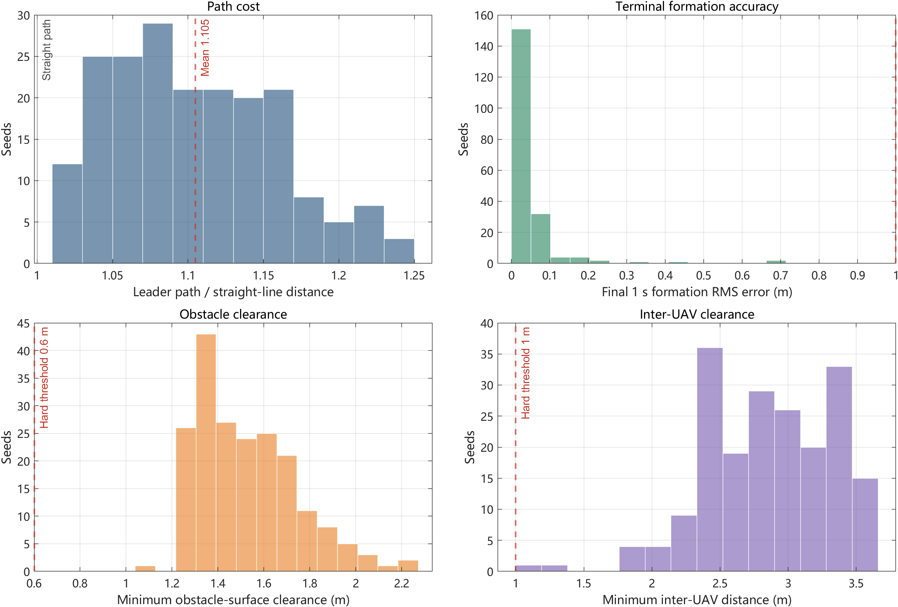
图 2 成功 seed 的路径代价 终端队形误差与安全净空分布
成功 seed 的长机平均路径为 87.72 m，中位数 87.36 m，P95 为 95.30 m。平均路径代价系数为 1.105，表示相对直线距离增加约 10.5%；P95 代价系数为 1.200。五机平均单机路径为 93.23 m，因此一个成功任务的五机累计平均路径约为 466.13 m。
成功 seed 的最小障碍表面距离均值为 1.525 m，最差为 1.086 m，高于 0.6 m 硬阈值；最小机间距离均值为 2.860 m，最差为 1.099 m，只比 1.0 m 硬阈值高 0.099 m。该最差值说明少数场景的机间安全裕度已经很窄，继续提高速度上限需要配套制动距离或速度调度。

队形保持误差
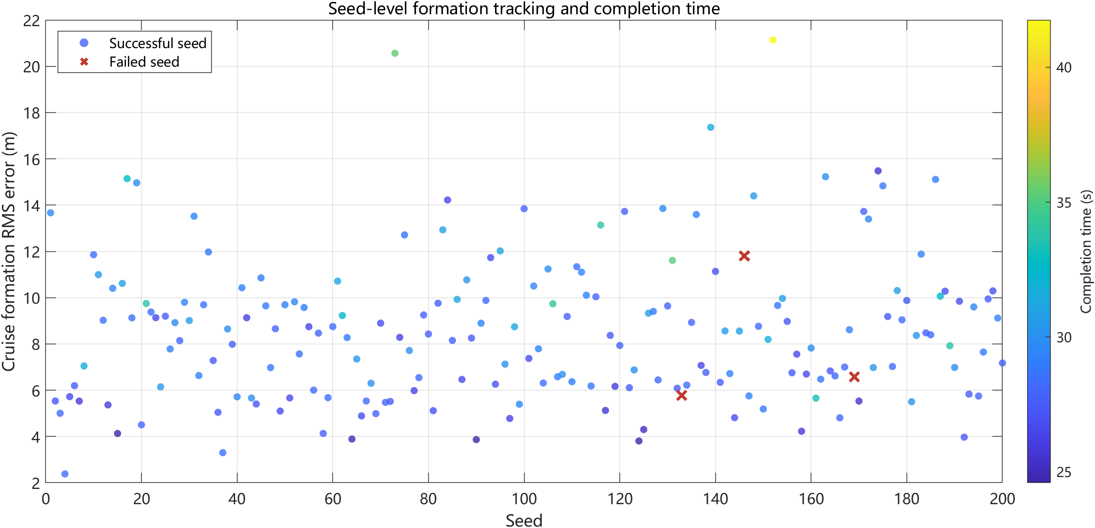
图 3 各 seed 的巡航队形 RMS 误差与完成时间
队形误差采用“每时刻四架僚机最大跟踪误差”的严格口径。成功 seed 的全程逐 seed RMS 均值为 7.76 m，巡航阶段为 8.59 m；全程逐 seed 时间 P95 的均值为 12.94 m。相对 3 m 纵向间距和 2.5 m 横向偏移，这一误差不能解释为小扰动，表明飞行过程中 V 形几何并未被紧密保持。
另一方面，成功 seed 最后 1 s 的逐 seed RMS 均值只有 0.062 m，最终时刻最大队形误差均值为 0.054 m，跨 seed 的 P95 为 0.167 m。因此当前设计更准确的表述是“安全走廊跟随并在终点重构 V 形”，而不是“全航程刚性 V 形保持”。

代表性轨迹与闭环响应
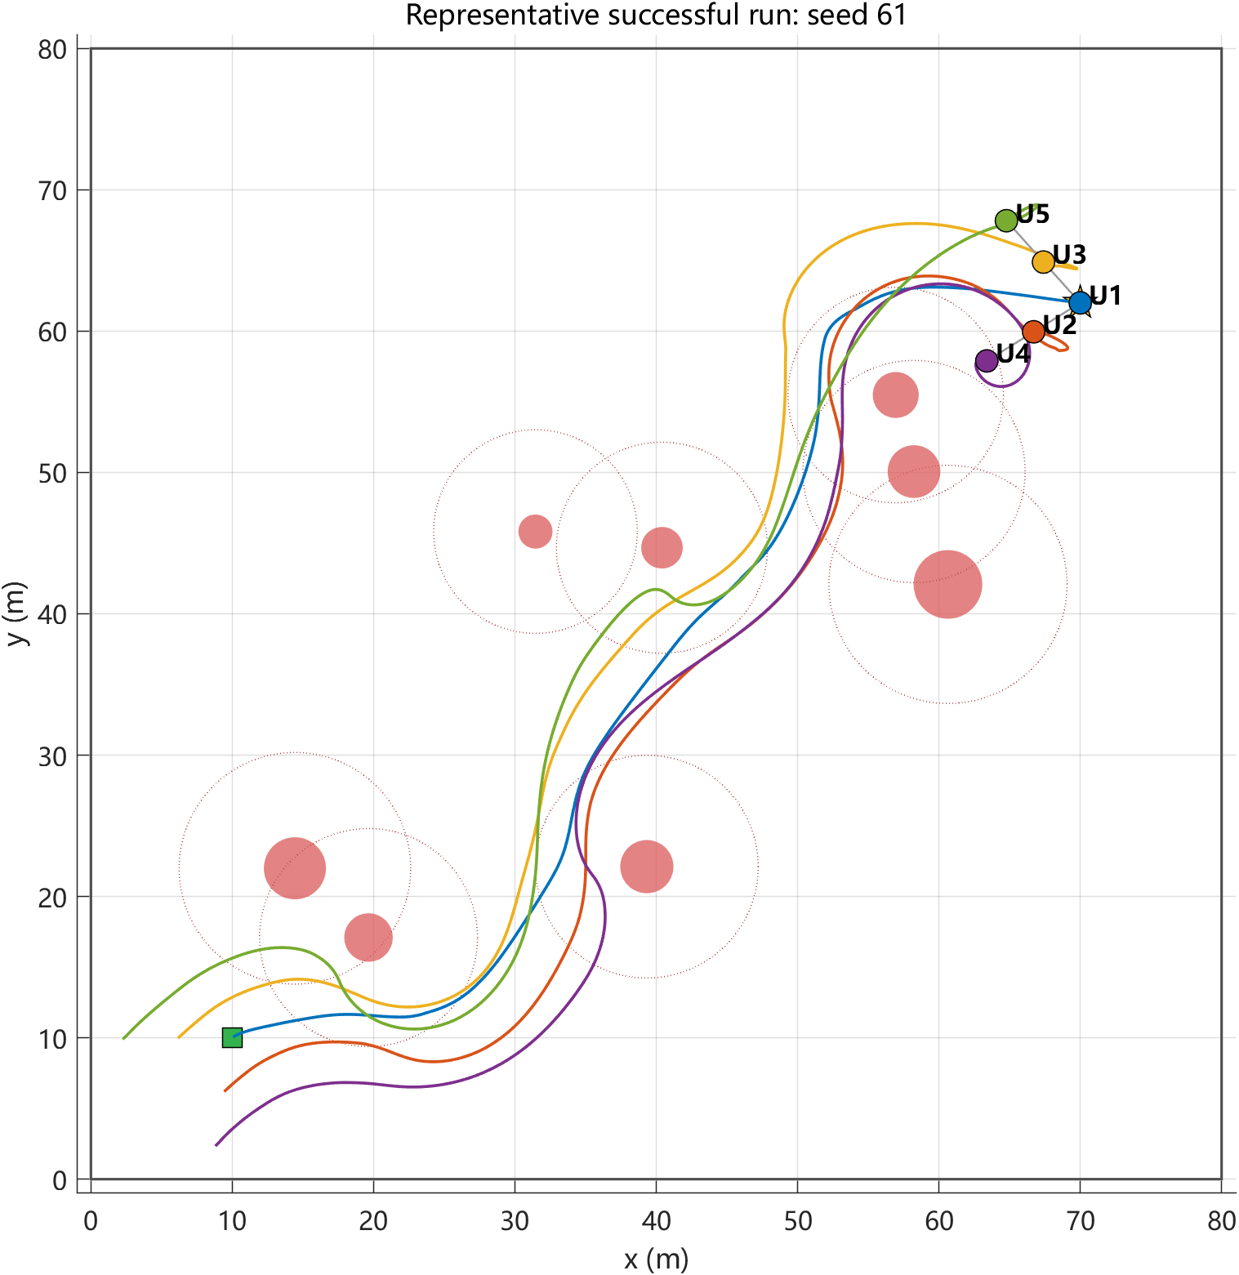
图 4 seed 61 的五机轨迹 实心圆为障碍物 虚线圆为斥力作用边界
seed 61 在 31.25 s 完成任务，长机路径 93.37 m，路径代价系数 1.176，最小障碍表面距离 1.507 m，最小机间距离 2.347 m。其巡航队形 RMS 误差为 10.71 m，最后 1 s RMS 误差为 0.042 m。轨迹显示僚机大体沿同一走廊绕过障碍，随后在目标附近分散到固定 V 形位置。
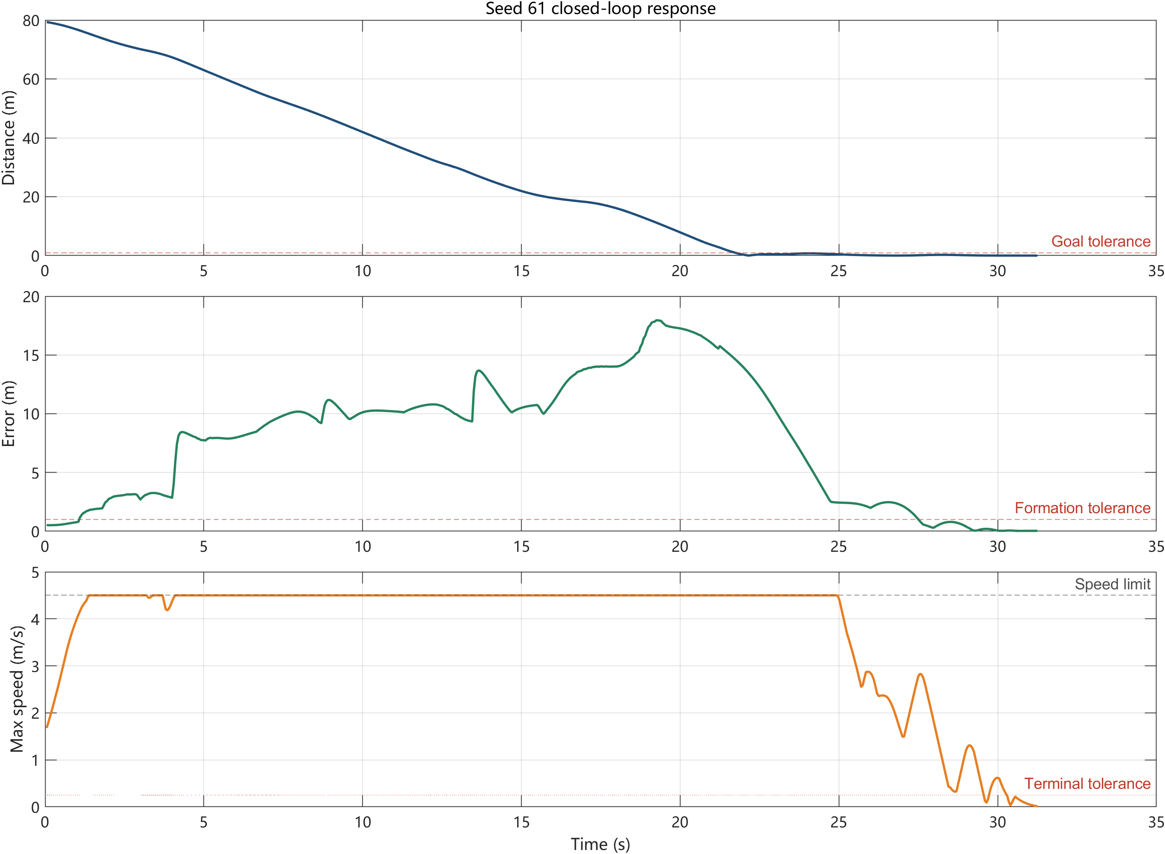
图 5 seed 61 的目标距离 队形误差与最大速度响应
seed 61 的最大速度长时间贴近 4.5 m/s 限速，说明当前任务中的速度上限是活跃约束。队形误差在巡航中随绕障和参考轨迹切换升高，长机到达目标附近后再用约 10.05 s 完成归队、减速和 1 s 连续保持。

五 闭环稳定性与超调量

局部线性分析
在无障碍、无机间作用、无饱和、ADP 修正冻结且参考位置固定的条件下，僚机位置误差满足二阶齐次系统。使用 kForm=2.6、kFormD=1.8，可得到自然频率 1.612 rad/s、阻尼比 0.558 和极点 −0.9 ± j1.338，实部为负。
$$ë + 1.8 ė + 2.6 e = 0$$
长机保持控制器使用 kHold=6、kHoldD=4，在同样的理想化条件下得到自然频率 2.449 rad/s、阻尼比 0.816 和极点 −2 ± j1.414，实部同样为负。
$$ëL + 4 ėL + 6 eL = 0$$
子系统 | 阻尼比 | 理论阶跃超调 | 理论 2% 调节时间 | 结论边界
僚机编队 PD | 0.558 | 12.08% | 4.44 s | 仅适用于固定参考与未饱和局部模型
长机目标保持 | 0.816 | 1.18% | 2.00 s | 仅适用于保持模式局部模型

完整闭环的实证结论
完整系统是带状态限幅、规划器、停滞逃逸、模式切换、非光滑碰撞修正和在线 ADP 更新的混合非线性闭环。局部 PD 极点不能直接推出全局稳定。在本次 197 个成功 seed 中，所有状态保持有限并最终连续满足目标、队形和速度条件；这构成经验收敛证据。3 个失败 seed 说明当前闭环尚不具备全场景收敛与安全保证。
经验目标轴向超调的均值为 0.578 m，占起终点直线距离的 0.728%；P95 为 0.934 m，最大为 1.248 m。长机首次进入 3 m 保持触发区至任务成功的平均时间为 9.39 s，P95 为 12.43 s。该时间包括僚机归队、全机减速及 1 s 连续保持，不能等同于单一二阶环节的理论调节时间。
因此，项目目前可以报告“局部线性子系统渐近稳定，Monte Carlo 样本中 98.5% 收敛”，但不应写成“完整 APF ADP 编队系统已证明全局渐近稳定”。

六 环境复杂度与算法复杂度

环境复杂度
维度 | 默认值与实测 | 解释
空间规模 | 80 m × 80 m 共 6400 m² | 二维有界工作空间
障碍规模 | 8 个圆 半径 1.2–2.6 m | 沿起终点走廊随机分布
横向散布 | 直线路径两侧 ±14 m | 形成具有绕行选择的走廊场景
物理面积占比 | 成功 seed 均值 1.45% | 仅圆实体面积之和
4.2 m 膨胀负载 | 均值 14.58% | 长机规划的名义占用指数
5.6 m 有效筛选负载 | 均值 22.04% | 整队通道可行性筛选指数
直线通道被挡 | 199/200 seed | 按 4.2 m 净空检查 说明多数场景需要绕行
时间上限 | 10000 个离散步 | 500 s 除以 0.05 s

计算复杂度
记无人机数量为 N，障碍物数量为 M，栅格节点数为 G，安全层迭代上限为 I，仿真步数为 T。默认值为 N=5、M=8、G=81×81=6561、I≤5、T≤10000。
模块 | 时间复杂度 | 默认规模下的主要负担
占据栅格生成 | O(GM) | 对每个障碍更新 6561 个栅格点
栅格建图与最短路 | O(G+E) 建图 O((G+E) log G) 搜索 | 八邻接稀疏图 E 与 G 同阶
每步 APF 与机间斥力 | O(NM+N²) | 5 架机遍历 8 个障碍及 10 对机间关系
每步预测安全层 | O(I(NM+N²)) | 最多 5 轮障碍和机间扫掠修正
每步 ADP | O(Nd) | 特征维数 d=6 另含二维有限差分
历史记录 | O(TN) 空间 | 保存位置速度与指标 最多 10000 步

终端归队阶段每架僚机还可能单独调用栅格规划，并且目标变化或路径为空时最快每 2 s 重规划一次。因此扩展到更多无人机时，机间避让的 N² 项、安全层多轮预测和多僚机局部规划会先成为计算瓶颈。

七 约束条件与适用范围
- 模型为二维质点，不包含姿态、推力方向、执行器动态、电池、气动力、风场和三维高度分层。
- 障碍物静止且为圆形；没有动态障碍、感知噪声、定位漂移、通信延迟、丢包或异步更新。
- 控制器默认知道全部障碍物中心和半径，长机轨迹可被所有僚机无延迟访问。
- 场景先通过 5.6 m 有效净空筛选，因此没有覆盖窄通道不可通行、无可行整队路径或场景生成失败的概率。
- 碰撞安全层是有限步长和有限加速度下的启发式预测修正，代码注释也明确不构成形式化安全证明。
- ADP 权重有范数上限，可避免数值爆炸，但没有持续激励、策略最优性或权重收敛保证。
- 成功率只反映当前参数和 seed 1–200；Wilson 区间表示该样本下的统计不确定性，不能推广为真实飞行安全概率。
- 4.5 m/s 上限在所有成功 seed 中都被触及，说明速度约束主导巡航阶段；进一步提速会增大制动距离和稀有碰撞风险。

八 结论与后续建议
当前 V1.1.1 已实现完整的随机场景生成、路径规划、APF 避障、ADP 在线修正、领航—跟随编队、预测式安全层、失败诊断和批量复现流程。在本次 200 个固定 seed 中，系统以 28.74 s 的成功样本平均时间和 10.5% 的平均长机路径增量完成了 98.5% 的任务，终点归队精度较高。
项目现阶段最明显的问题不是终点精度，而是巡航中的队形保持。8.59 m 的巡航 RMS 误差与 V 形尺度相当甚至更大；轨迹跟随策略还使多机倾向从障碍同一侧通过。因此如果研究目标强调“全过程队形保持与柔性变形”，需要在参考队形层增加可控形变或分流—汇合机制，而不是只继续增大 PD 增益。
- 先复盘 seed 133 和 169 的碰撞时刻，按剩余净空和曲率对最大速度进行在线调度，使 4.5 m/s 成为条件上限而不是全程硬顶。
- 把编队参考从单一长机轨迹扩展为弹性编队或多走廊分配，允许部分僚机从障碍另一侧绕行，并在通过后用有界时间重新汇合。
- 为巡航队形误差设单独指标和上限，至少同时报告全程 RMS、巡航 RMS、末段 RMS 与最大误差，防止只看最终误差掩盖中途形变。
- 补充 APF、ADP、安全层和规划净空的消融实验，区分各模块对成功率、路径代价、控制代价和队形误差的贡献。
- 若需要形成论文级稳定性结论，应建立包含模式切换和输入饱和的误差系统，给出 Lyapunov 或 ISS 条件，并对 ADP 近似误差和安全层扰动给出界。
- 进入实机前增加三维动力学、风扰、感知误差、通信延迟、动态障碍和执行器带宽，再进行硬件在环与低速室内试验。

附录 A 关键参数
参数 | 数值 | 作用
dt | 0.05 s | 积分与控制周期
Tmax | 500 s | 单任务时间上限
vmax | 4.5 m/s | 速度幅值上限
amax | 3.0 m/s² | 加速度幅值上限
pathClearance | 4.2 m | 长机规划障碍膨胀净空
scene effective clearance | 5.6 m | 场景整队通道筛选的实际净空
rho0 | 6.0 m | 障碍斥力作用范围
obsSafe | 0.6 m | 障碍硬碰撞安全距
uavSafe | 1.0 m | 机间硬碰撞距离
uavAvoidSafe | 3.0 m | 机间斥力启动距离
goalTol | 1.0 m | 长机终点容差
formTol | 1.0 m | 终端最大队形误差容差
vTol | 0.25 m/s | 终端最大速度容差
holdDuration | 1.0 s | 成功条件连续保持时间
ADP gain uMax | 0.5 0.8 | 在线修正缩放与 Actor 输出限制
ADP gamma | 0.95 | 长期代价折扣

附录 B 复现信息
源码目录 F:\UAV project\UAV_APF_ADP_Formation
源码版本 V1.1.1 Git 提交 5f5b69c2214c40c0e8ccf05cc6e1401fd63f860a
核心入口 config\default_params.m src\run_simulation.m src\leader_control.m src\follower_control.m src\plan_grid_path.m
评估数据 附件_Seed1_200指标.csv 每行对应一个 seed，包含结果、时间、路径、误差、净空、速度、控制量和环境负载指标。
验证结果 项目自带 11 项核心测试全部通过；seed 1–200 已逐一运行，无缺失记录。
统计时间 2026 年 9 月 22 日 时区 Asia Shanghai

附录 C 主要结论的口径说明
报告中的均值、分位数和极值以 seed 为统计单位。队形 RMS 先在每个 seed 的时间序列上计算，再对 seed 汇总；因此每个场景权重相同，不会让运行时间更长的场景自动占更高权重。
膨胀面积比例是各障碍膨胀圆面积之和除以工作空间面积，未扣除重叠，也没有扣除越出边界部分，适合比较规划负载，不应作为可通行面积的精确百分比。
目标轴向超调与经典二阶阶跃超调的定义不同。前者是任务轨迹几何量，后者来自理想化局部线性模型；两者在报告中并列用于说明实际终点越界和局部动态特性，不作一一对应。

